Создание модели кукольного домика на занятиях внеурочной деятельности с использованием ИКТ

Кандалова Вера Павловна ([kandvera@narod.ru](mailto:kandvera@narod.ru))

Кольченко Елена Анатольевна ([kolchenko@inbox.ru](mailto:kolchenko@inbox.ru))

Государственное бюджетное общеобразовательное учреждение Троицкий реабилитационно-образовательный центр «Солнышко» , г. Москва, г.Троицк

Аннотация

Развитие системы образования тесно связано с необходимостью овладения компетенциями выпускников школ. Сегодня это умение использовать информационно-коммуникационные возможности. Учащиеся ГБОУ ТРОЦ «Солнышко» - это дети с УО (ИН), РАС, НОДА, многие из них дети-инвалиды, требующие к себе ещё большего внимания в области социализации и адаптации к жизни в современном обществе.

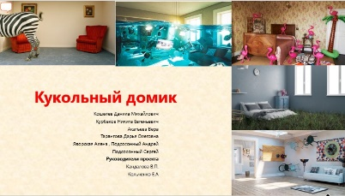

Сочетание игровых и информационно-коммуникационных технологий позволяет решать задачи социализации и коррекции личности ребенка, а также применять полученные знания на уроках в практической деятельности, развивать необходимые компетенции на доступном уровне.

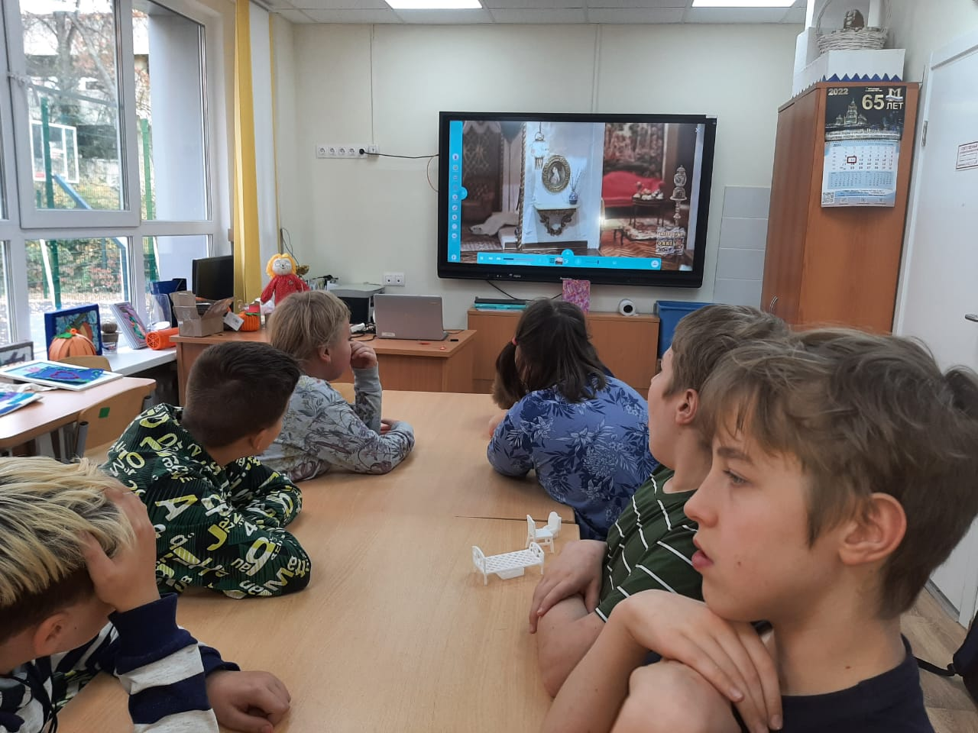

Рис. «Погружение в историю создания кукольного домика»

В силу возрастных особенностей и особенностей личности ребенка с ОВЗ, учащиеся средних классов с большим удовольствием включаются в игровую деятельность, заинтересованы в новейших цифровых технологиях.

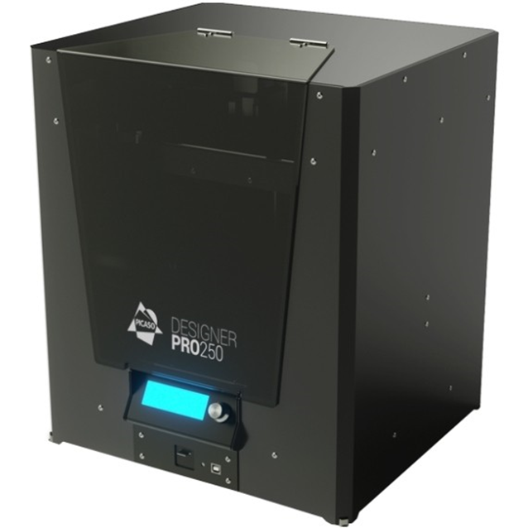

Рис. 3D принтер Picaso Designer 250Pro

Интерес к ИКТ и игре учащихся 6 и 7 классов в текущем учебном году был направлен в проектную деятельность по созданию кукольного домика с использованием технологии моделирования на 3D принтере.

В процессе совместной работы над проектом учащиеся учатся взаимодействовать со сверстниками, осваивают на доступном уровне процессы моделирования, развивается планирующая функция мышления, социально важные навыки общения в совместной деятельности, формируется осознанное отношение к математическим расчётам, повышается мотивация к обучению, формируется эстетический вкус, нивелируется стресс и агрессия.

Работа в проекте по созданию модели Кукольного домика позволила развить и корректировать сферы личности ребёнка, которые вызывают наибольшие сложности для самих детей.

|  |  |
| --- | --- |
| Рис.: Игра-викторина | Рис.: Обсуждение выбранных моделей |

Погружая в историю создания кукольных домиков наша работа над проектом позволила создать кукольный домик из 4-х комнат с оформленными интерьерами и коллекцией кукольной мебели с помощью доступных материалов и технологии 3D моделирования, также создана коллекция моделей интерьера дома на 3D принтере.

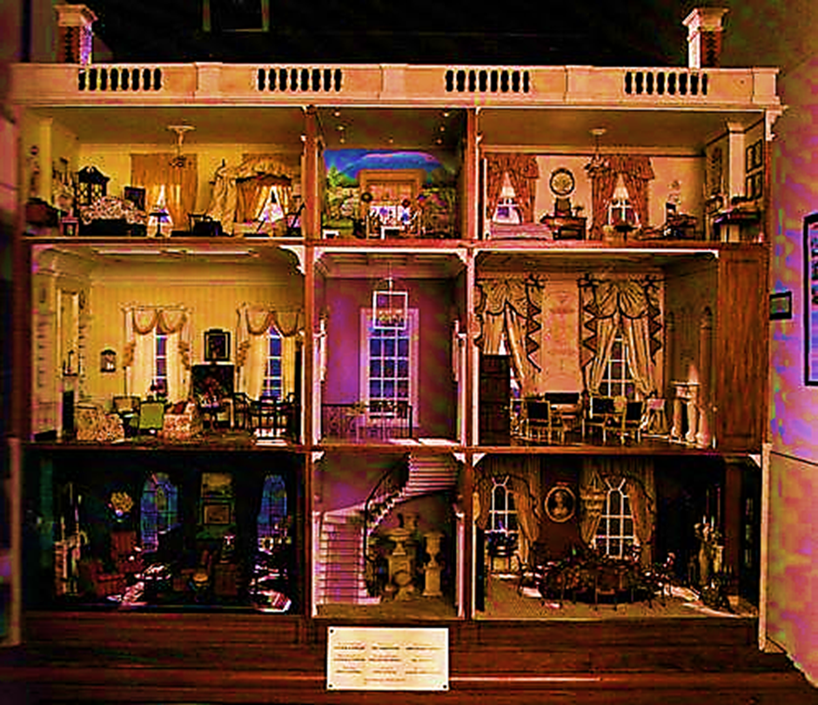

Рис. Нащокинский кукольный домик

После того, как дети заинтересовались идеей создания кукольного домика, они были ознакомлены с основами работы на 3D принтере Picaso 250Pro на доступном уровне.

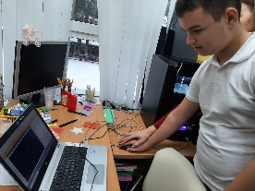

Рис. Работа в программе печати

Данная работа была начата в сентябре 2022 года и закончилась в феврале 2023 года.

Для реализации замысла требовалось познакомить учащихся с различной коллекцией кукольной мебели, найти в просторах интернета модели, а также научить работать в прикладной программе для печати модели элементам масштабирования, разбивки, склейки моделей.

Учащиеся познакомились со строением и работой 3D принтера Picaso 250Pro, его возможности для печати кукольной мебели и элементов декора. Ребята учились заправлять экструдер в принтер, контролировать печать

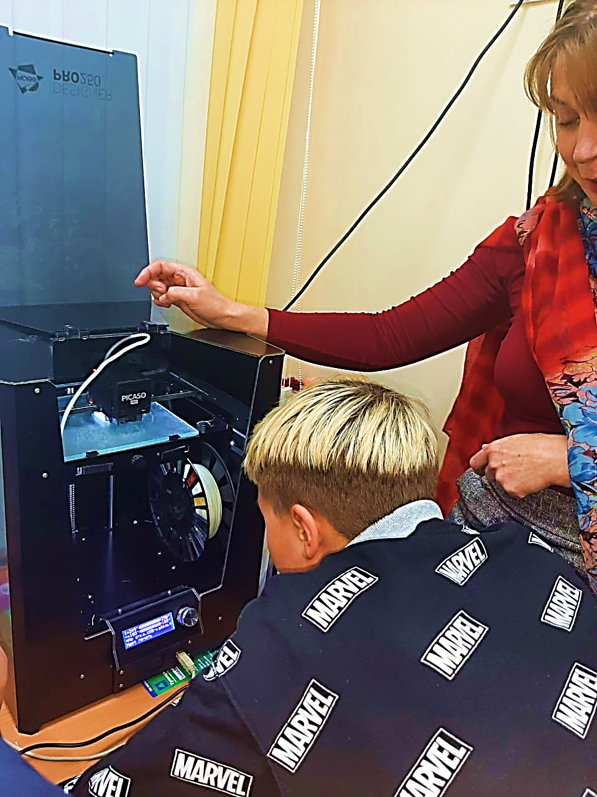

Рис. Заправка экструдера

# Коллекцию мебели создавали на 3D принтере. Для этого нужно:

1. Найти модель на специализированных сайтах.
2. Подобрать нужный размер модели
3. Часть моделей (стула, кровати) разбить на фрагменты.
4. Заправить принтер экструдером
5. Запустить печать. Работа принтера видна на экране компьютера, через программу POLYGON (ПОЛИГОН )
6. Снять остывшую модель, обработать её наждачной бумагой.
7. Склеить детали в модель.
8. Декорировать модели мебели гуашью и фломастерами.

|  |  |
| --- | --- |
| Рис. Контроль печати | Рис. Масштабирование модели |

Работа над каркасом домика началась в сентябре с работ по внутренней отделке картонных коробок из обоев и пластиковой плитки.

|  |  |  |
| --- | --- | --- |
| Рис. Раскрой деталей домика | Рис. Работа над внешним контуром домика | Рис. Внутренняя отделка домика |

По замыслу ребят домик стал двухэтажным. Снаружи стены домика «облицованы» плиткой (из пластика) выкроенными деталями по размеру стен домика. Крыша украшена красной черепицей (бумажный рисунок раскрашен в красный цвет грифельными карандашами.

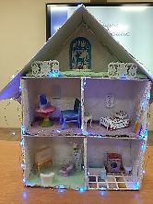

Рис. Итог работы

**Вывод:**

Работа над проектом позволила создать кукольный домик из 4-х комнат с оформленными интерьерами и коллекцией кукольной мебели с помощью доступных материалов и технологии 3D моделирования, создана коллекция моделей интерьера дома на 3D принтере. Учащиеся получили навык создания поделок на современном оборудовании, опыт презентации своей работы, сотрудничества. Данная деятельность оказалась интересной для всех детей, позволила включить всех детей в работу на доступном для каждого ребенка уровне. Процесс работы оказывает психо-коррецционное влияние на все стороны личности учащихся с ОВЗ.

Литература:

1. Как сделать кукольный домик своими руками за один вечер: <https://www.youtube.com/watch?v=qXPtZ6scVaQ>
2. Кукольный домик своими руками из фанеры | Cтолярный DIY: <https://www.youtube.com/watch?v=gbL8RsSYnoo>
3. Как сделать кукольный домик своими руками: <https://mychildroom.ru/handmade/kukolniy-domik-svoimi-rukami.html>

**Статьи по теме:**

### Как сделать кукольный домик своими руками

<https://mebel-expert.info/mebel-v-interere/dekor-i-tvorchestvo/kak-sdelat-kukolnyj-domik-svoimi-rukami>

# Делаем кукольный домик из коробки своими руками: инструкция по созданию необычного декора: <https://www.ivd.ru/dizajn-i-dekor/aksessuary/delaem-kukolnyj-domik-iz-korobki-svoimi-rukami-instrukciya-po-sozdaniyu-neobychnogo-dekora-35661>

# Интересная работа для всей семьи — кукольный домик своими руками: <https://wikiw.life/handmade/detskoe-tvorchestvo/kukolnyj-domik.html>

# Интересная работа для всей семьи — кукольный домик своими руками: <https://wikiw.life/handmade/detskoe-tvorchestvo/kukolnyj-domik.html>

# Сайт Поделунчик: <https://podelunchik.ru>

# Сайт wikiw <https://wikiw.life/>

# Идеи вашего дома <https://www.ivd.ru/>

# Как сделать кукольный домик своими руками: <https://mychildroom.ru/handmade/kukolniy-domik-svoimi-rukami.html>

# Нащокинский домик <https://stihi.ru/2016/07/05/1713>

# Голландский домик: <https://ic.pics.livejournal.com/titova_tatiana/65260689/225694/225694_900.jpg>